Moduldokumentation

Modul Einführung in die Analysis (eana)

Simon Wächter

2016

Inhalt

1 Einleitung 3

1.1 Einleitung 3

1.2 Lernziele 3

1.3 Prüfungen 3

2 Woche 1 & 2 4

2.1 Repetition 4

2.1.1 Mengen 4

2.1.2 Betrag 4

2.2 Folgen 5

2.2.1 Definition 5

2.2.2 Beispiele 5

2.2.3 Beschränktheit 6

2.2.4 Konvergenz 6

2.2.5 Anwendung in Matlab 10

2.2.6 Monotonie 11

2.2.7 Spezielle Beispiele 14

2.2.8 Stetige Verzinsung 14

2.3 Reihen 15

2.3.1 Definition 15

2.3.2 Anwendung in Matlab 18

3 Woche 3 19

3.1 Stetigkeit 19

3.1.1 Funktionsgrenzwert 19

3.1.2 Beispiele 19

3.1.3 Anwendung in Matlab 21

3.1.4 Stetigkeit 21

3.1.5 Beispiele 22

3.1.6 Eigenschaft stetiger Funktionen 23

4 Woche 4 24

4.1 Differentialrechnungen 24

4.1.1 Motivation freier Fall 24

4.1.2 Differenzierbarkeit 26

4.1.3 Beispiele 27

5 Woche 5 29

# Einleitung

## Einleitung

Dieses Dokument stellt die Moduldokumentation für das Modul eana dar. Allfällige Unterlagen sind im Modulordner zu finden.

## Lernziele

Das Modul beinhaltet folgende Lernziele:

* Zahlenfolgen und Konvergenz
* Ableitungen von Funktionen und Anwendungen
* Integration
* Ausgewählte Funktionen

## Prüfungen

TODO

# Woche 1 & 2

## Repetition

### Mengen

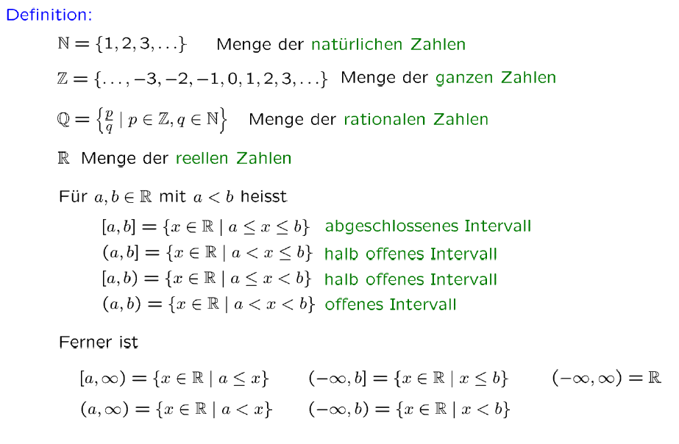

### Betrag

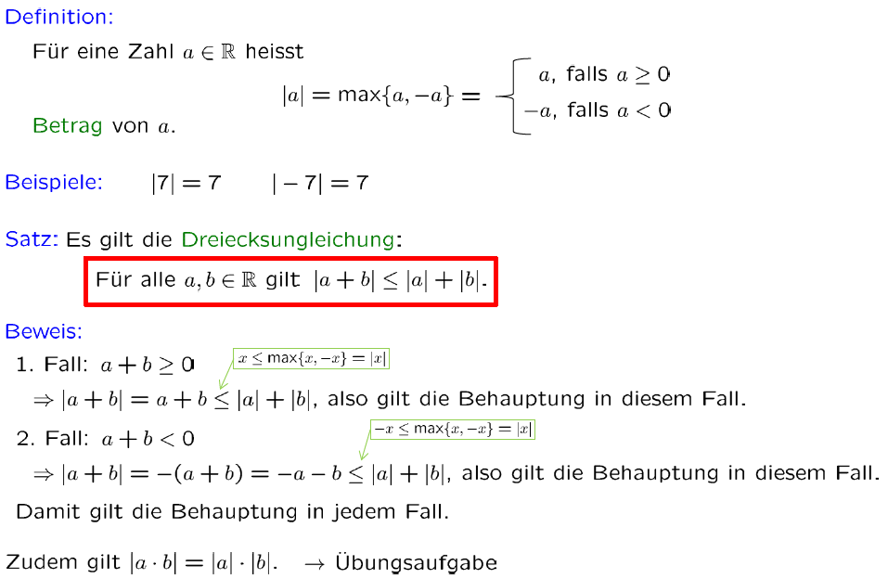

## Folgen

### Definition

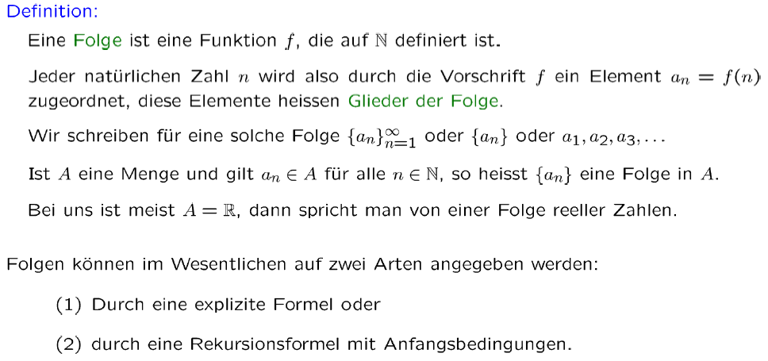

### Beispiele

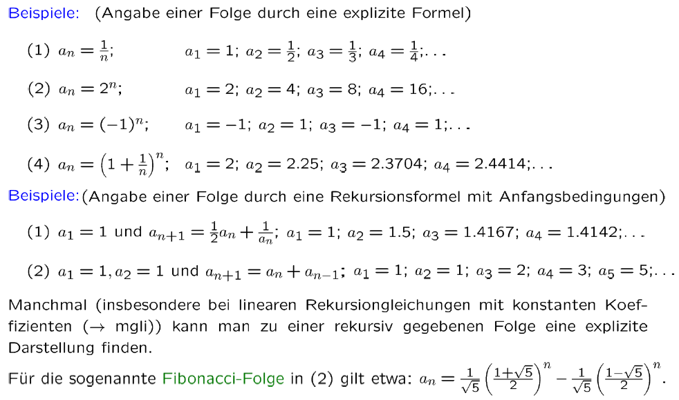

### Beschränktheit

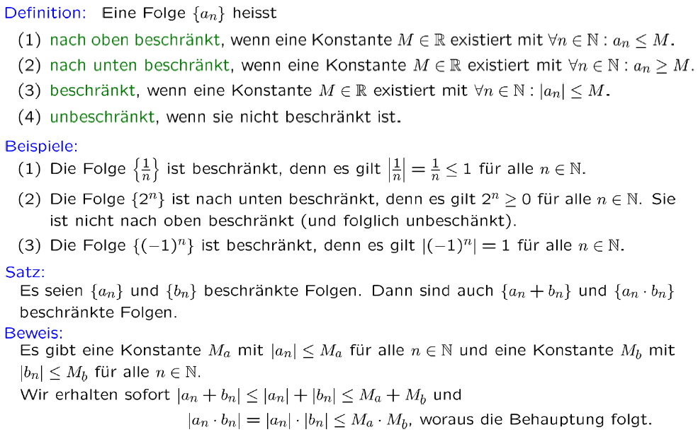

### Konvergenz

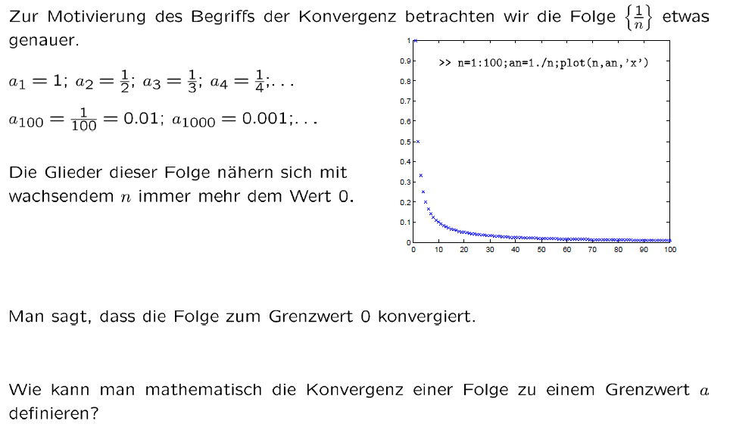

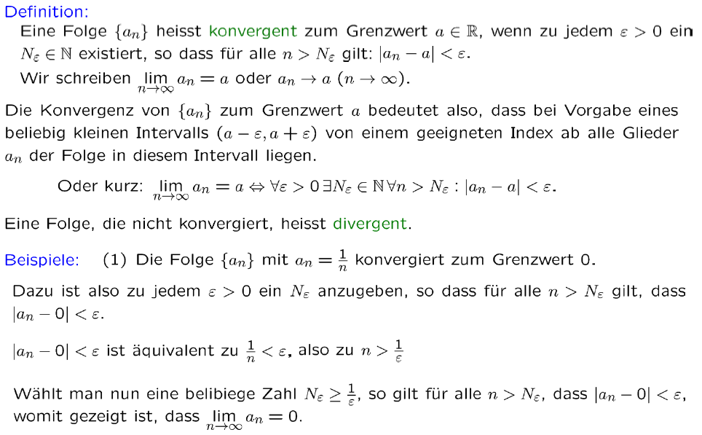

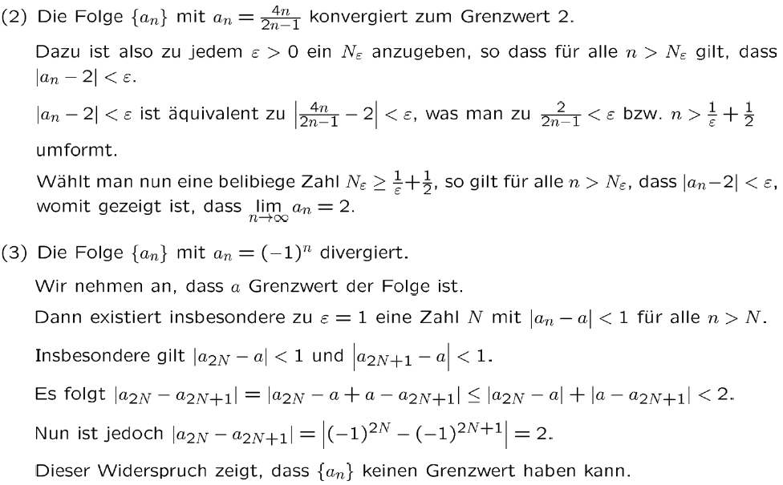

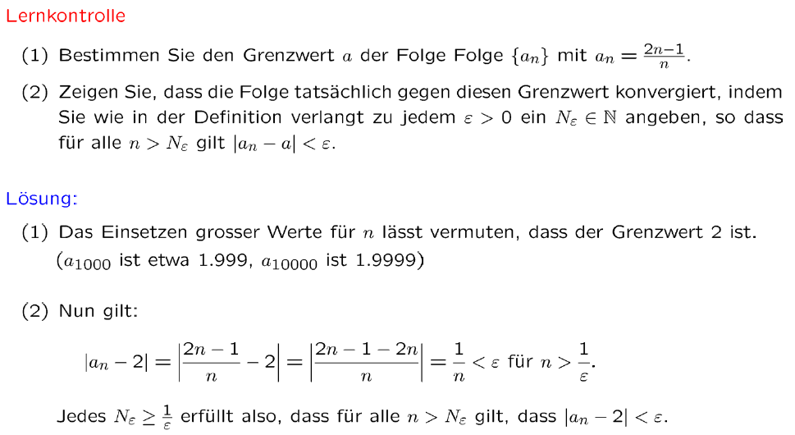

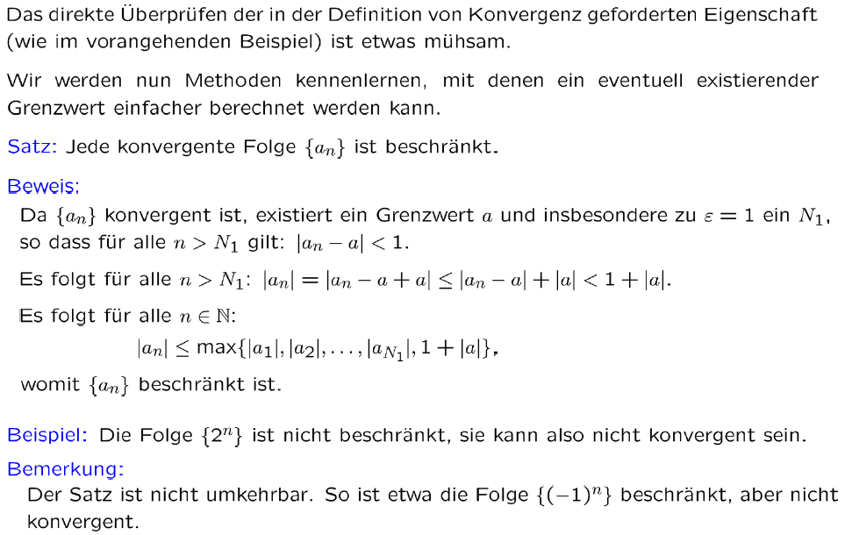

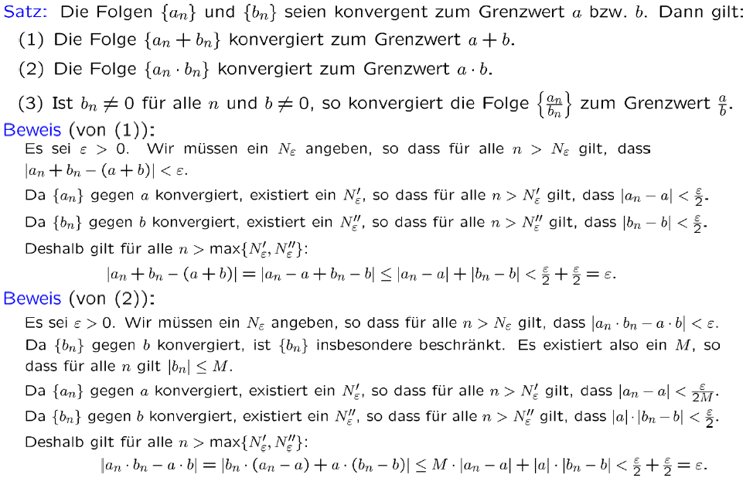

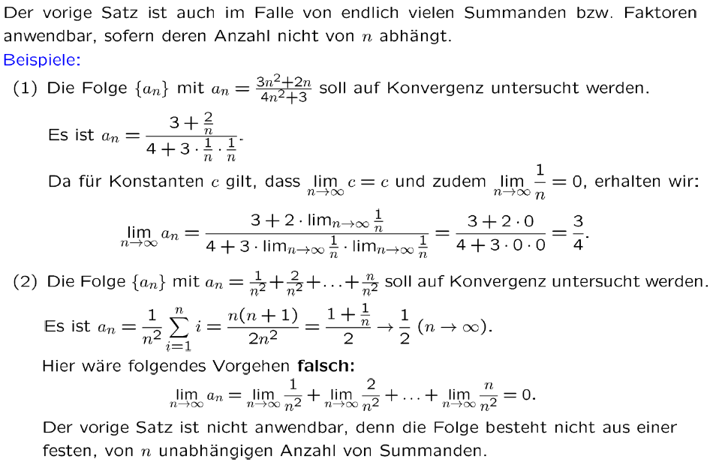

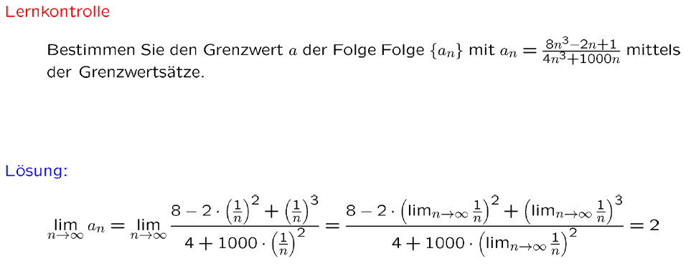

### Anwendung in Matlab

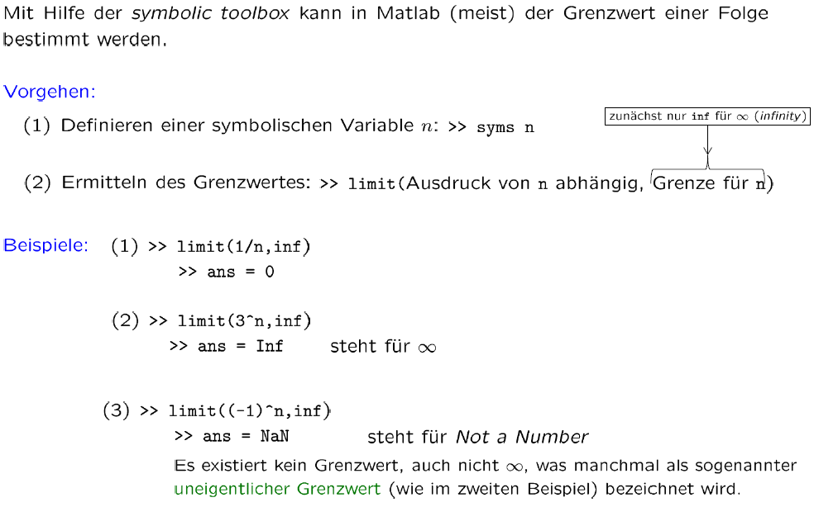

### Monotonie

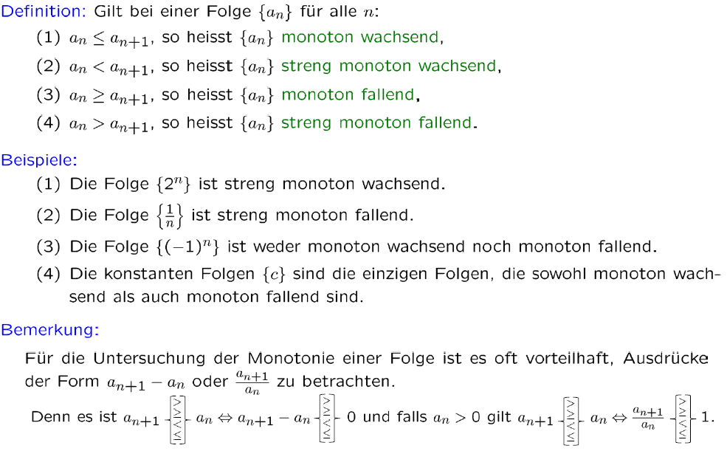

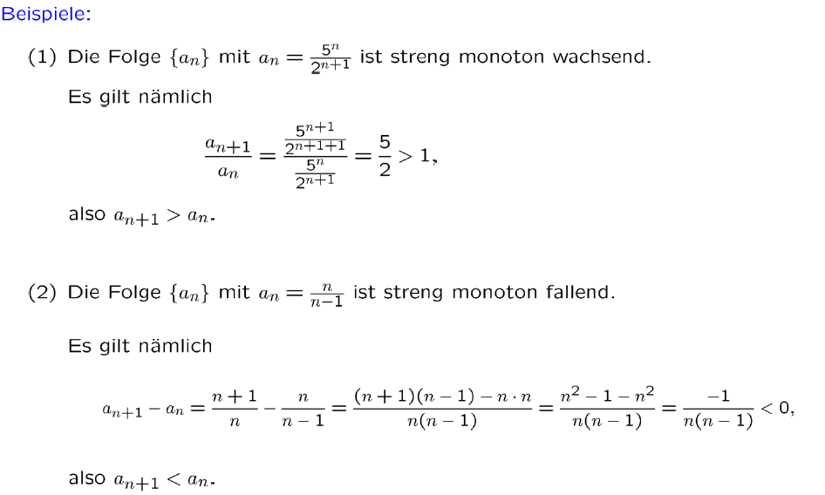

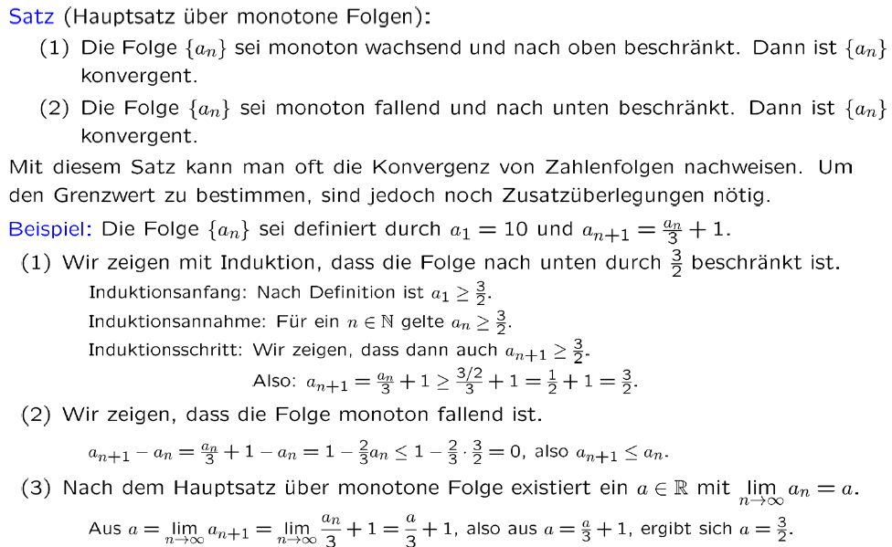

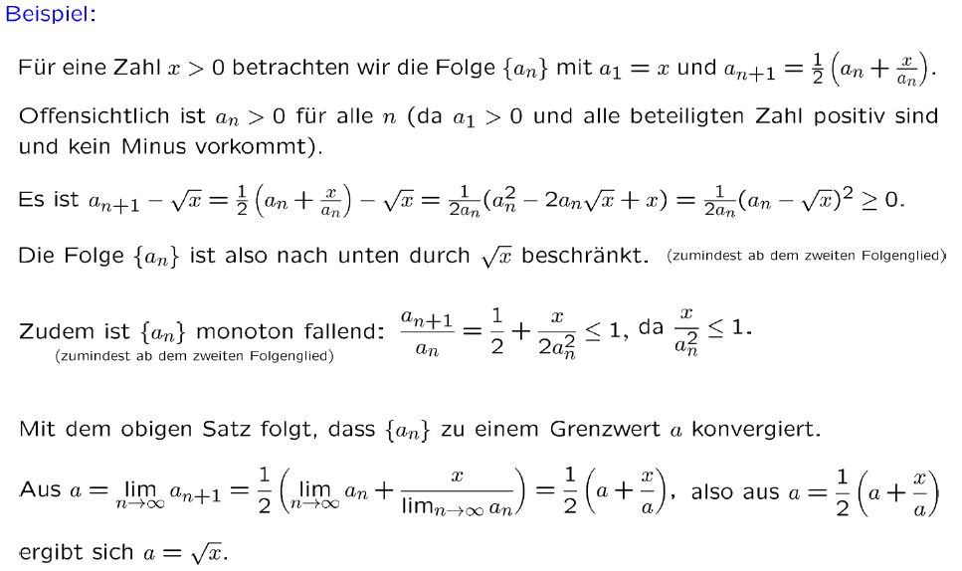

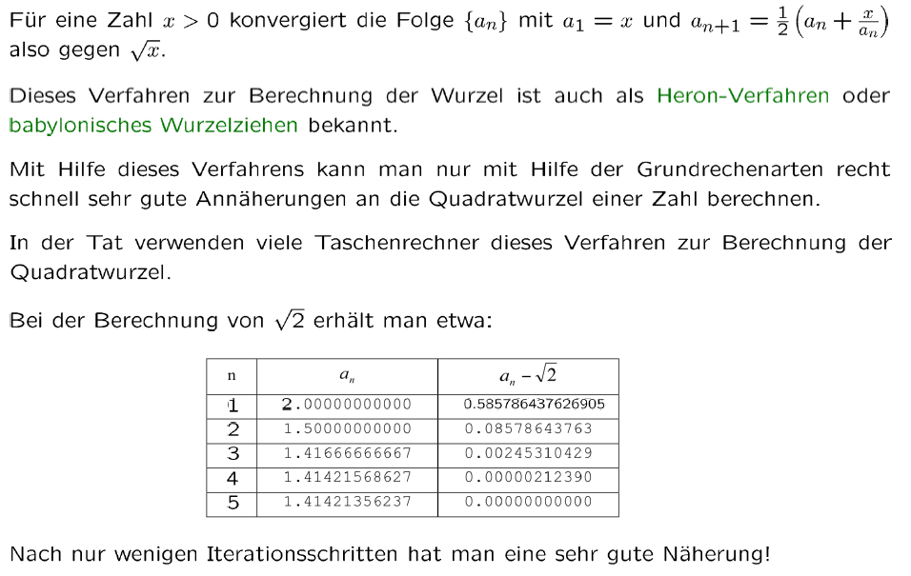

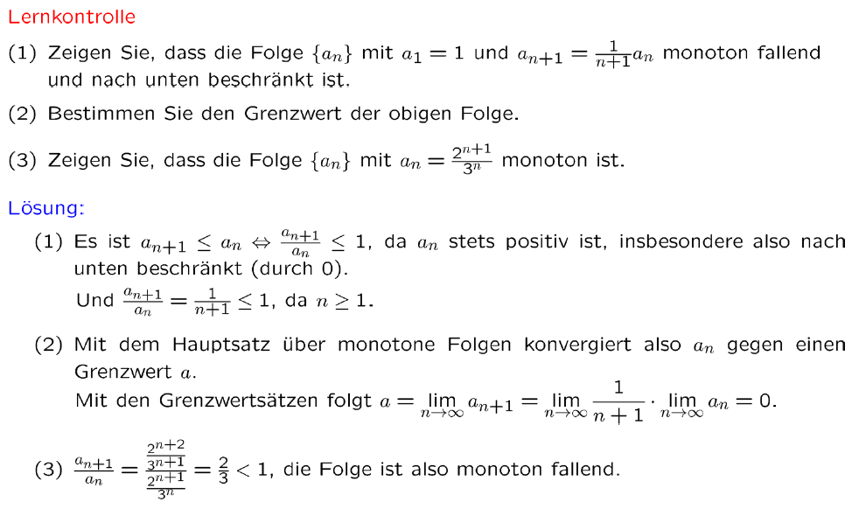

### Spezielle Beispiele

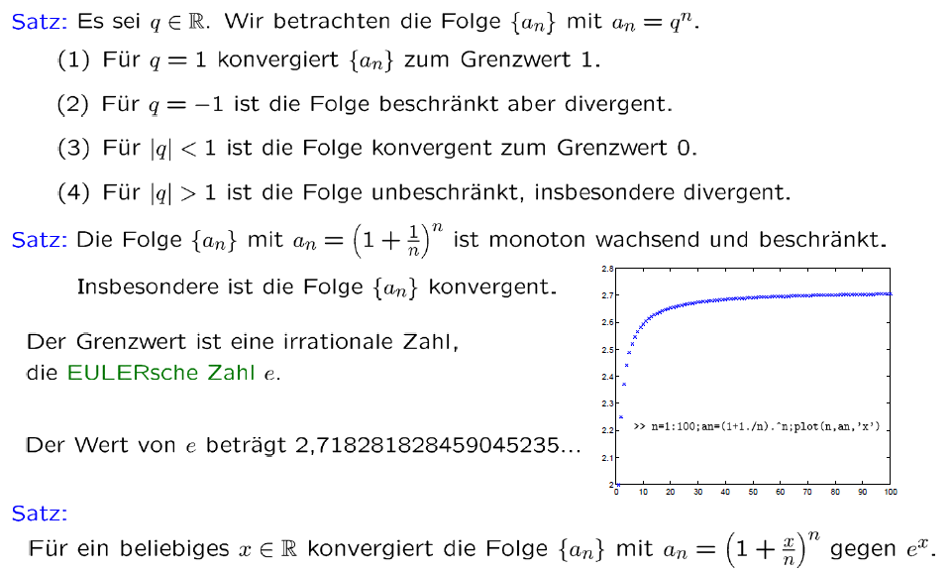

### Stetige Verzinsung

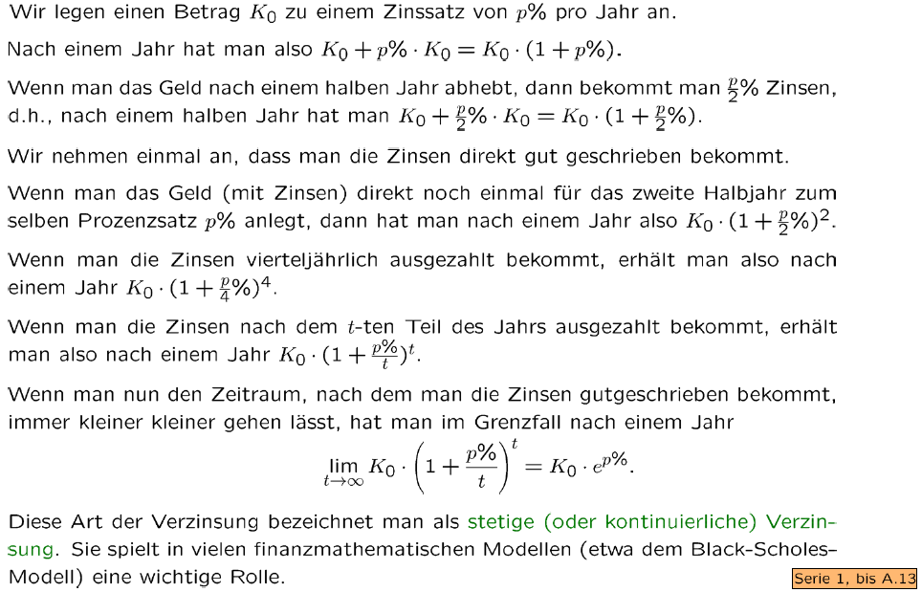

## Reihen

### Definition

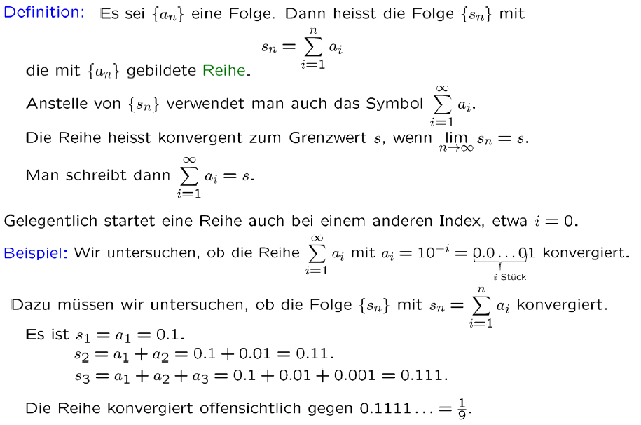

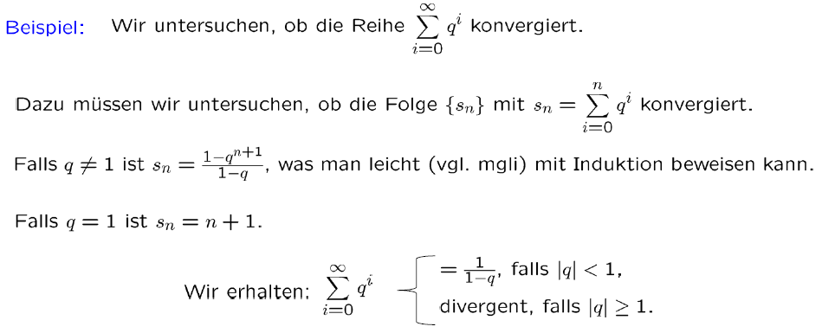

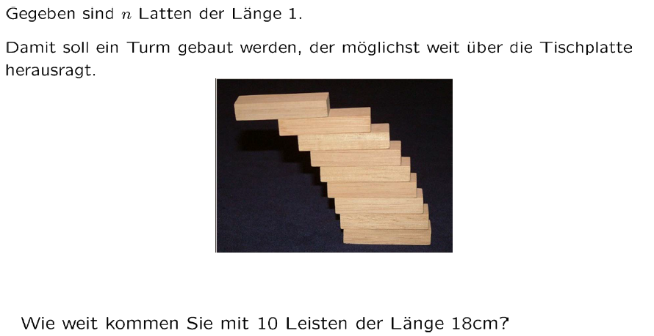

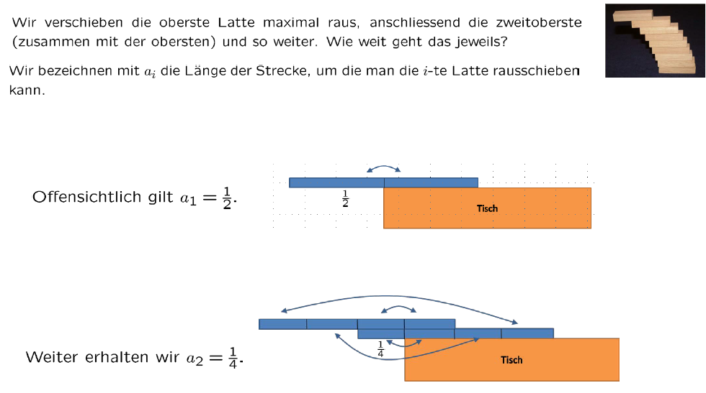

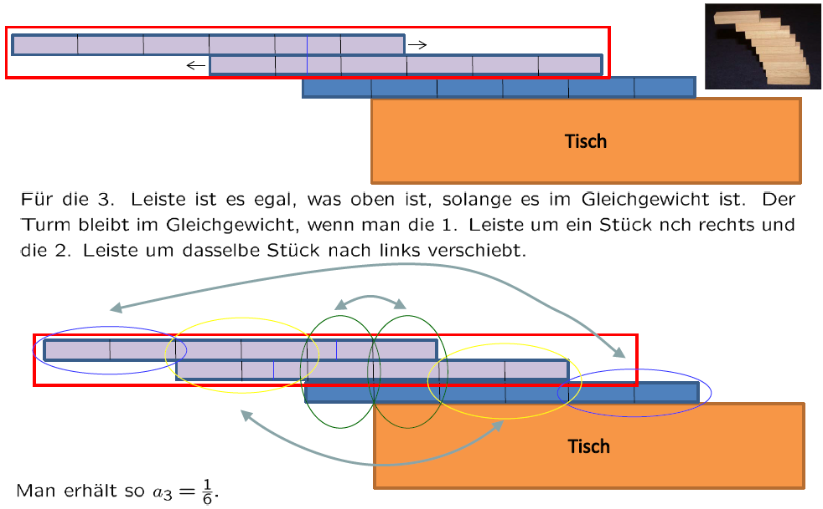

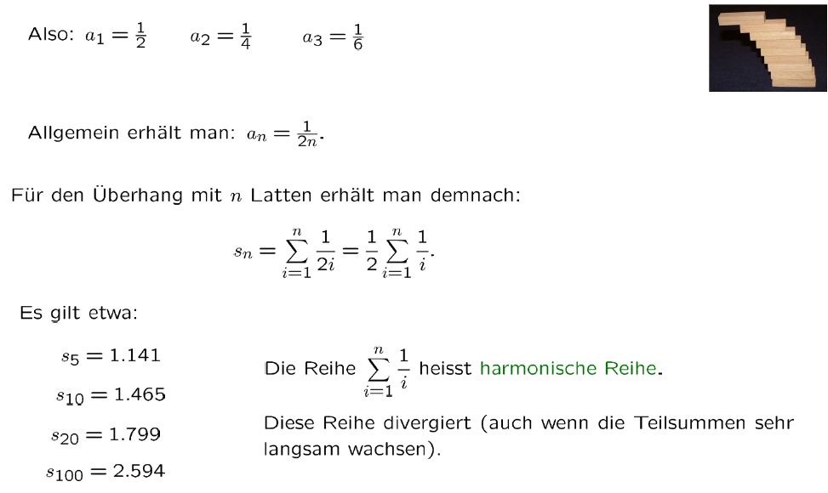

### Anwendung in Matlab

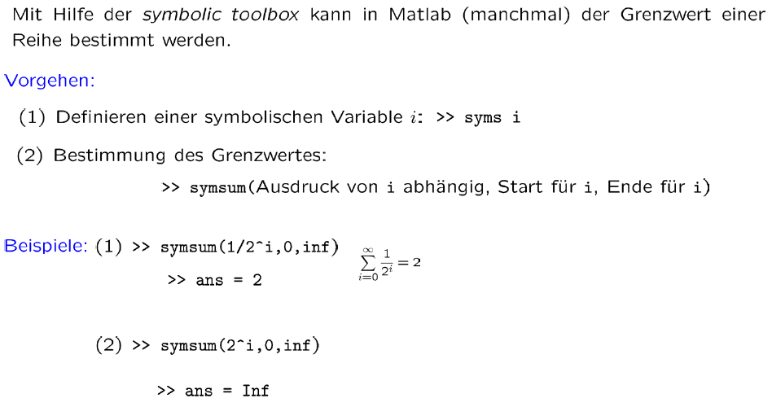

# Woche 3

## Stetigkeit

### Funktionsgrenzwert

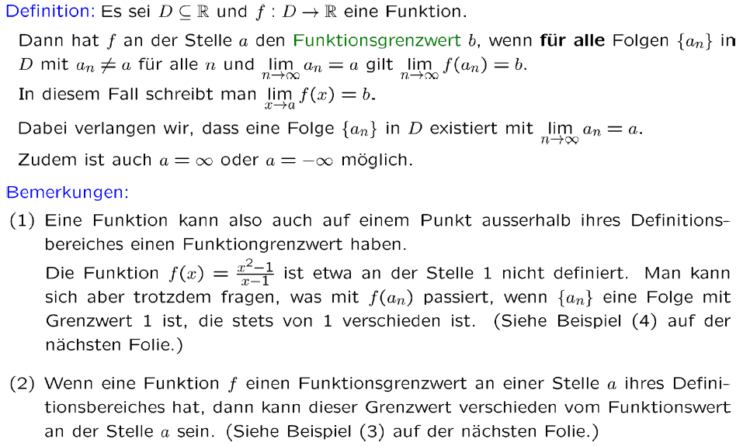

### Beispiele

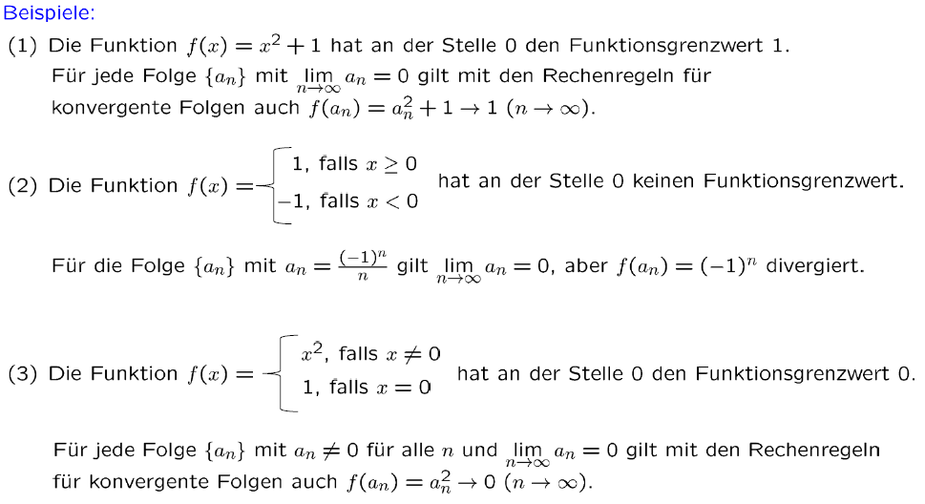

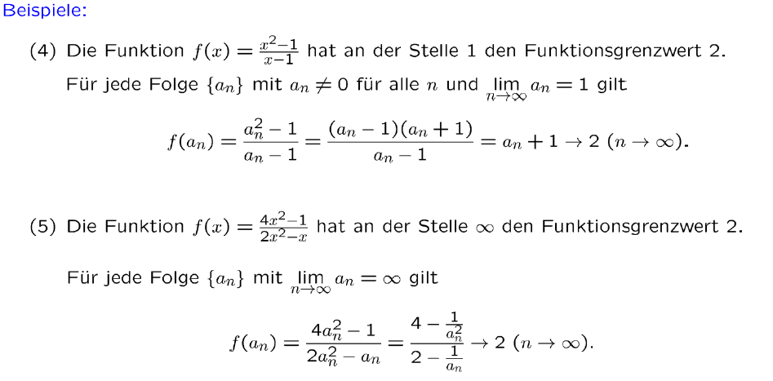

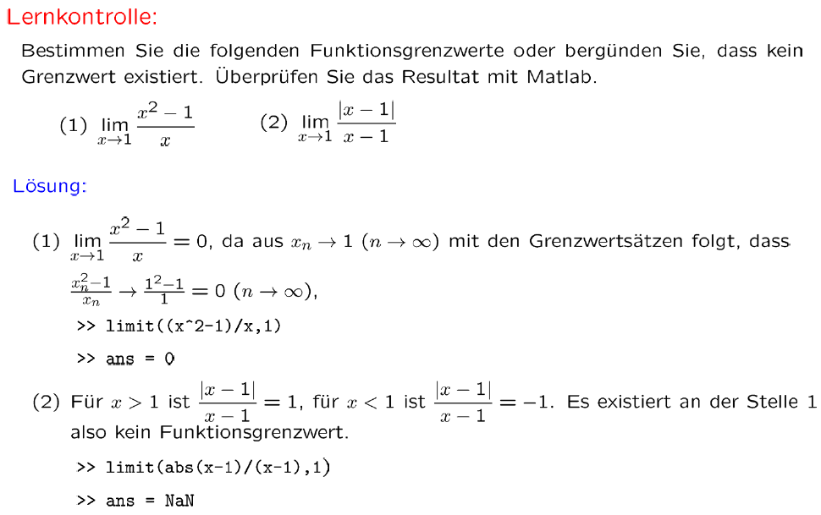

### Anwendung in Matlab

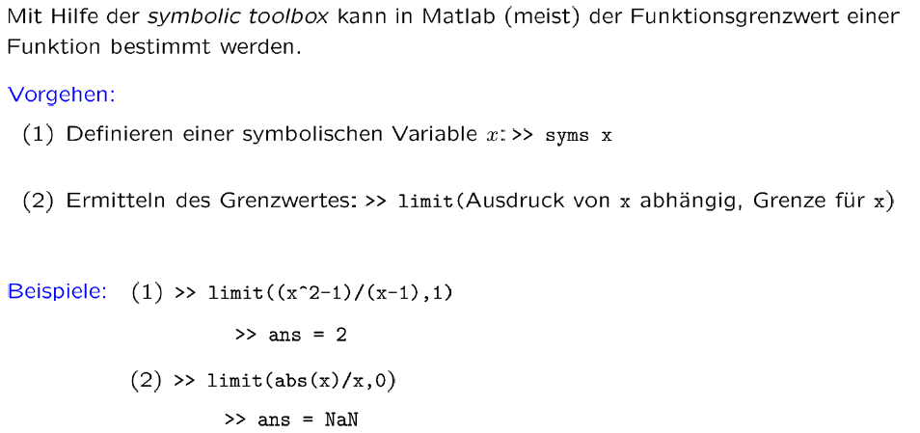

### Stetigkeit

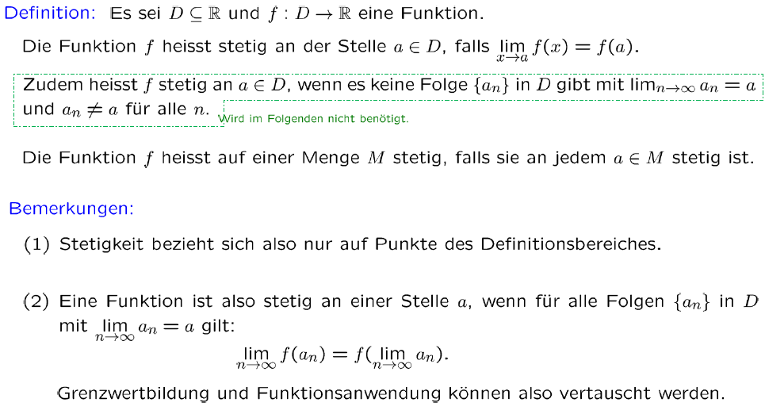

### Beispiele

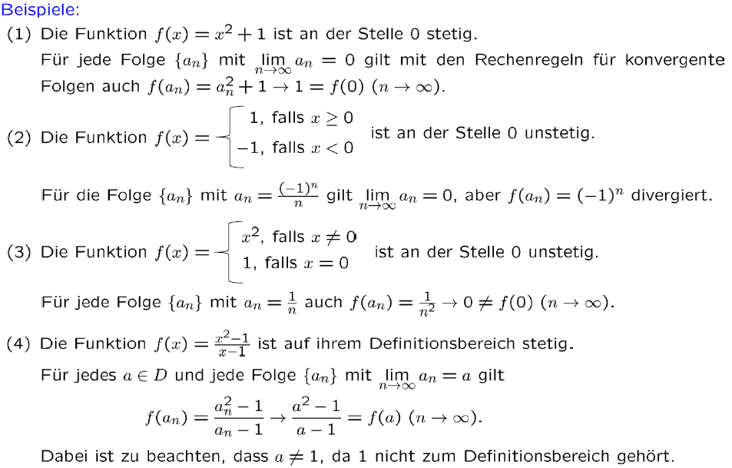

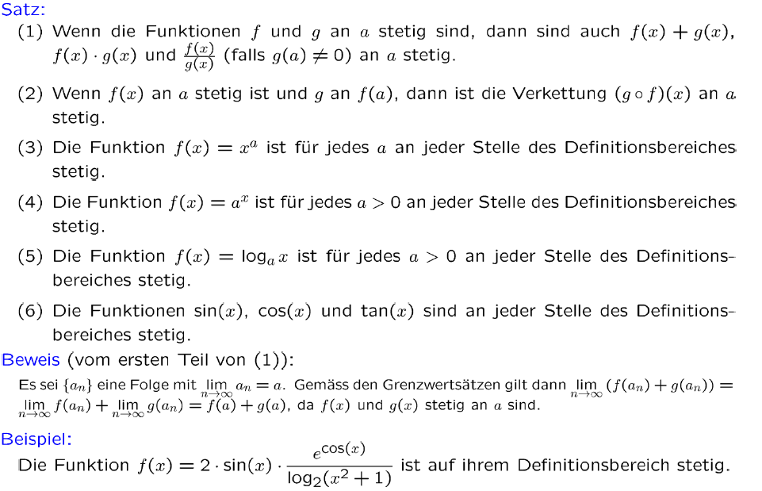

### Eigenschaft stetiger Funktionen

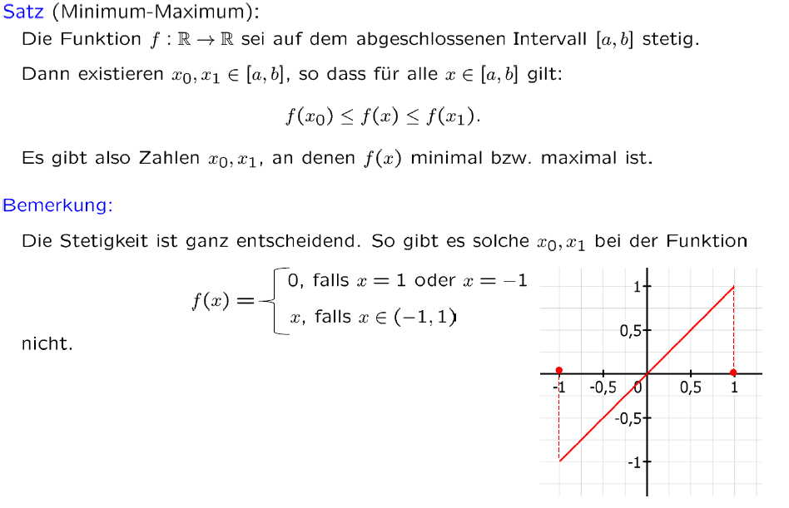

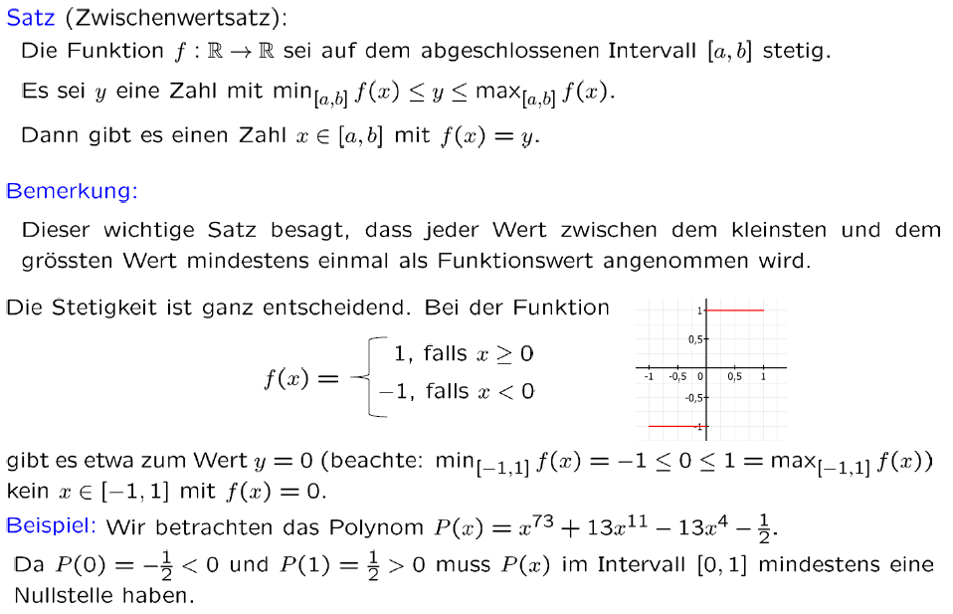

# Woche 4

## Differentialrechnungen

### Motivation freier Fall

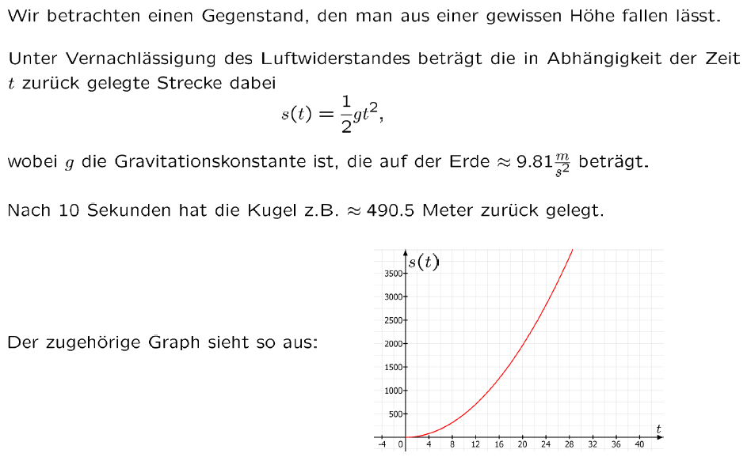

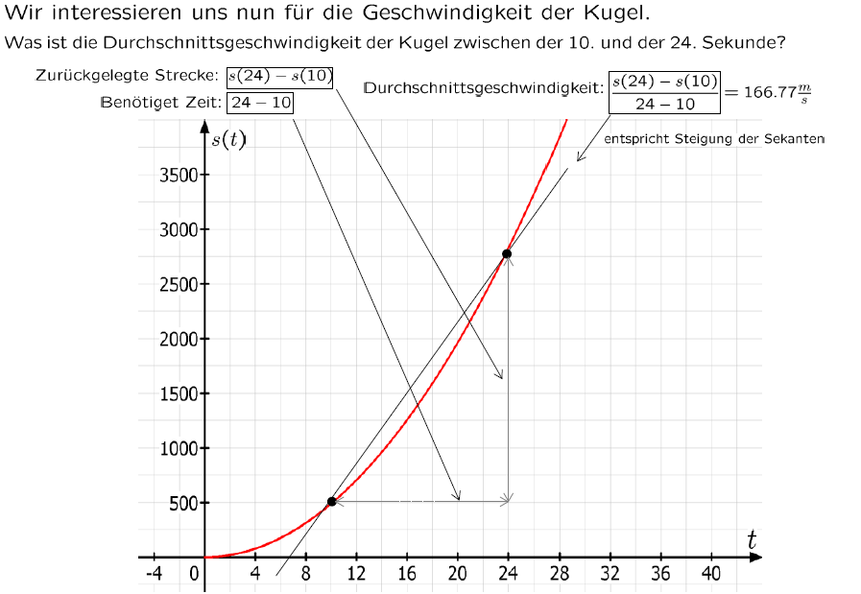

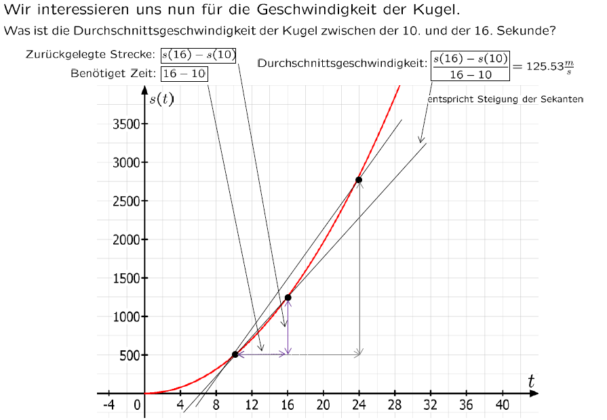

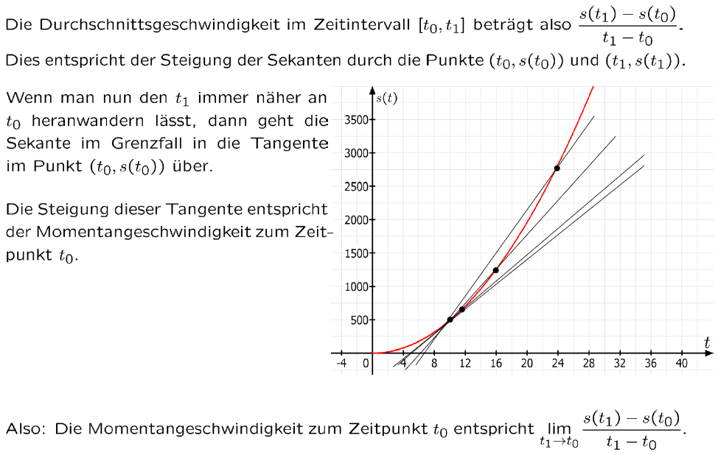

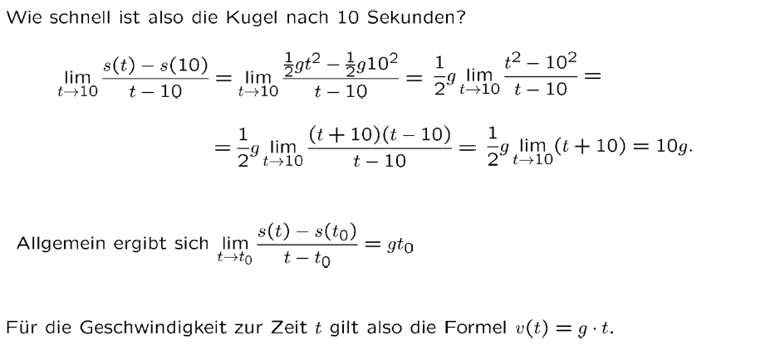

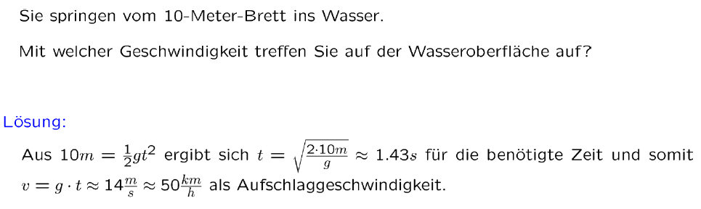

### Differenzierbarkeit

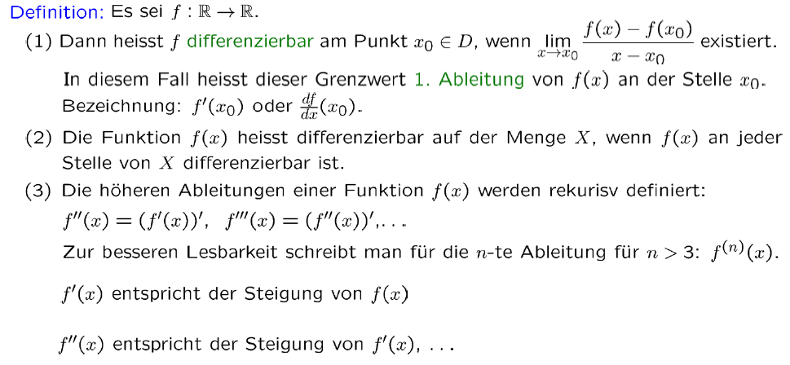

### Beispiele

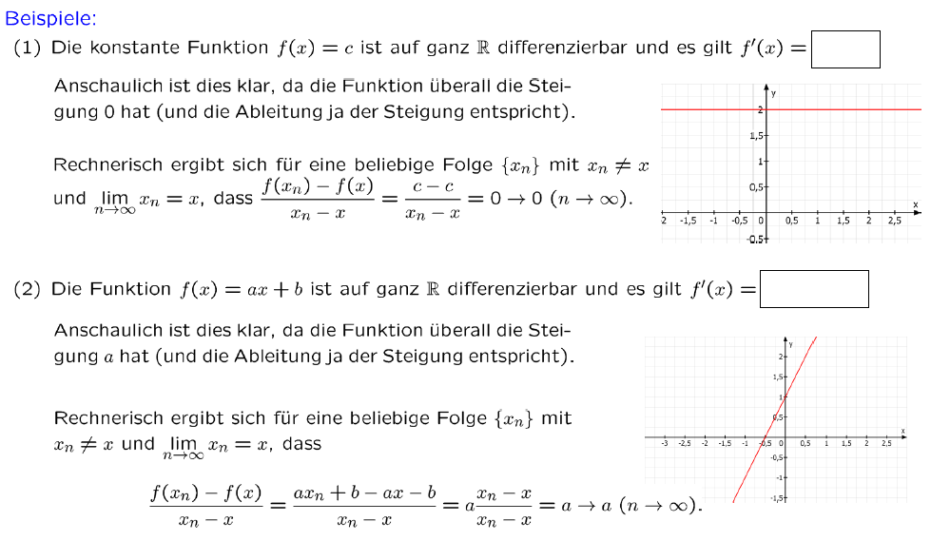

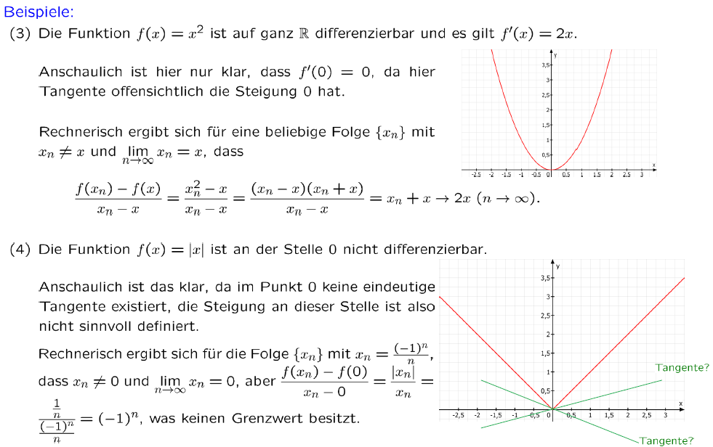

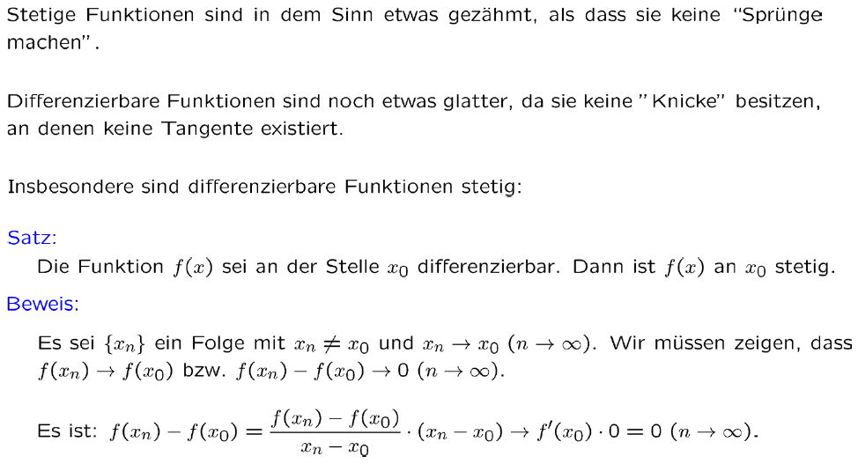

# Woche 5